**FITXA DE REPÀS DE MATEMÀTIQUES TEMA 8**

1. Fixa’t en aquest regle que mesura un metre i contesta:



#### - Per què està dividit en cent parts?___________________________

- Subratlla els objectes que mesuren menys d’un metre:

Mesura d’un edifici - Llargada d’un llapis - Distància entre dos pobles - Llargada de la mà

- Un llibre fa 0, 3 metres d’amplada. Quants centímetres són? ____________

- Escriu el nom de tres objectes de l’aula que siguin més petits que un metre i tres de més grans:

Més petits que un metre: ______________________________________

Més grans que un metre: ______________________________________

|  |  |
| --- | --- |
| **Nom** | **Mesura** |
| **Aleix** | **1,27 m** |
| **Maria** | **1,29 m** |
|  | **1,24 m** |
| **Sara** | **1,18 m** |
| **Joan** | **1,40 m** |
| **Pol** | **1,30 m** |
|  | **1,31 m** |

1. Fixa’t en l’alçada dels meus amics i amigues:

Com pots veure hi ha alguna dada que ens hem oblidat, però sabem que l’Anna és la segona més alta i en Carles el sisè més alt.

Completa la taula amb els noms i després ordena els meus amics i amigues segons la seva alçada de menor a major:

_______<_______<________<________<________<________<______

1. Escriu aquestes mesures en decimals.

1m i 23 cm : 1,23 m

1m i 78 cm: ....... m

2m i 45 cm: ....... m

1m i 89 cm: ....... m

2 m i 14 cm: ....... m

1. Expressa aquestes quantitats en euros i cèntims:

|  |  |  |
| --- | --- | --- |
|  | **EUROS** | **CÈNTIMS** |
| 3,55 € | 3 | 55 |
| 5,79 € |  |  |
| 2,67 € |  |  |
| 7,14 € |  |  |
| 3,95 € |  |  |

1. Calcula la superfície d'aquests rectangles. (Recorda que el resultat s'expressa amb centímetres quadrats).

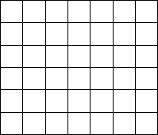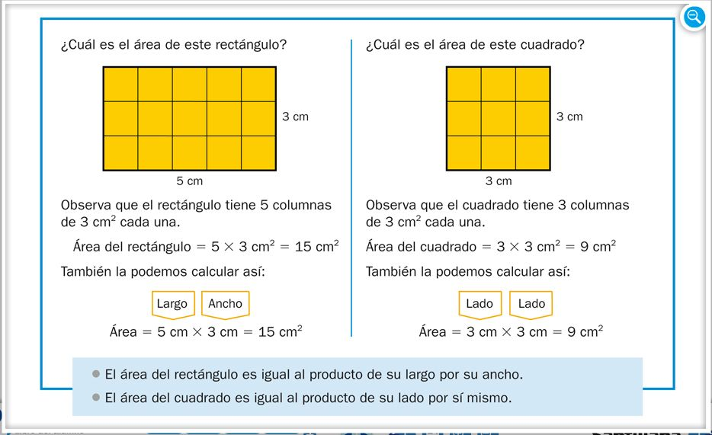

6cm

7 cm

1. Indica en aquesta figura els angles següents:



**Angle agut**

**Angle recte**

**Angle obtús**

1. a) Hem recollit 84 € per comprar tres records de la sortida al zoo, un per a cada classe. Si tots els records costen igual, quants diners podem gastar per cada un?

#### b) Resulta que el regal que volem comprar per a cada classe val 31 €. Tindrem prou diners o ens en faltaran? Quants?

1. a)Escriu els nombres ordinals que falten.

Primer, segon, _______________, quart, _______________, ________________, setè, _______________, ________________, desè, ________________ i dotzè.

b) Completa amb la lletra:

1r, 2n, 3 __, 4__, 5__, 6__, 7__, 8__, 9__, 10__, 11__ i 12__.

1. Digues si aquestes figures són còncaves o convexes:

10. Calcula:

7 8 5 2 9 3 5 7 6 3 6 7 4 4 8 1 3 2 9 6 4 7

1 6 2 3 5 2 0 9 2 0 4 8 3 1 2 8 8 9 0 7

x 9 x 7 x 4 3 x 2 8 x 6 5